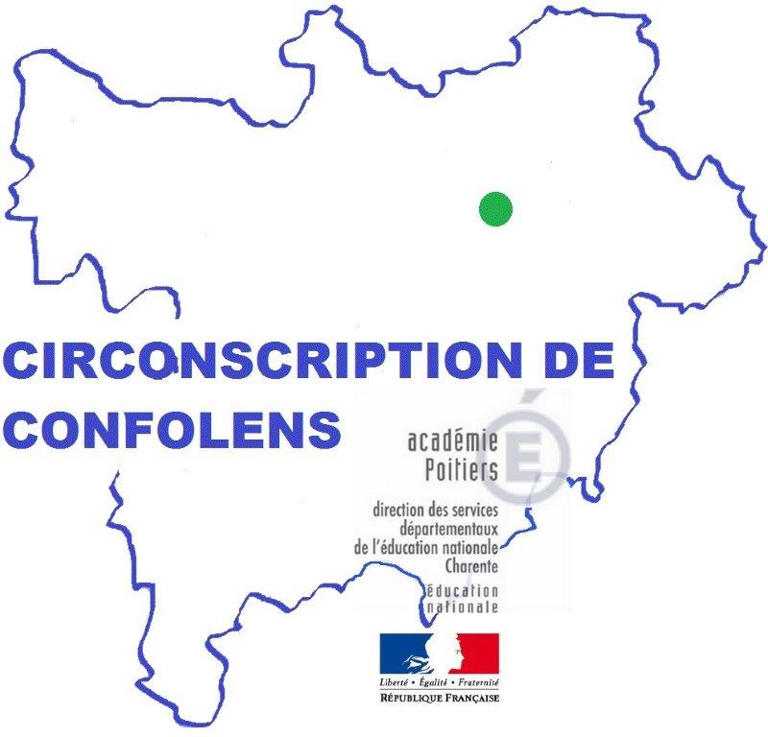 | Les langages pour questionner l’espace, le temps et l’organisation du monde au cycle 2
 | Laëtitia KADUR
Nov. / Déc. 2017  Mars 2018  Roumazières | Module B

Eléments-clés :

les compétences du socle commun sont toutes présentes au cours de la séquence
importance des observations, manipulations, explorations, descriptions, témoignages, etudes de documents
langage (en langue française, mathématique, scientifique, informatique) a chaque étape de la séquence ; le vocabulaire contribue à la construction des notions
Langage en contexte, puis langage décontextualisé, enfin, langage recontextualisé

les rencontres fortuites avec les mots au cours des séances ne suffisent pas, passer du vocabulaire passif au vocabulaire actif
Pistes de travail / Réflexions à mener (évoquées au cours des animations pédagogiques):
- Vérifier la présence de chaque compétence du socle commun au cours de la séquence : pratiquer des démarches scientifiques, imaginer et réaliser, s’approprier des outils et des méthodes, pratiquer des langages, mobiliser des outils numériques, adopter un comportement éthique et responsable, se situer dans l’espace et dans le temps.
- Cf. programme page 68, les séquences seront structurées selon la démarche : observation / découverte libre, question / situation-problème, émission d’hypothèses, recherche / manipulation / expérience, structuration, entrainement / transfert, évaluation. (cf. fiche donnée au cours de l’animation).
- Découvrir et observer librement en début de séance ou sur un temps plus long ; exemple : classe de CE1 à l’école de Rivières avec un pôle d’attractivité sur l’espace et le temps et cahier collectif de productions écrites relatives à la découverte.
- Introduire la séquence par une situation déclenchante et une question / un problème.
- Rendre la démarche lisible avec un affichage explicite et un document de travail-élève stable et au format toujours identique pour automatiser la démarche.
- Les travaux de groupe pour valider ou invalider les hypothèses pourront porter sur des supports différents ; favoriser l’argumentation et les explications des élèves.
- Prévoir de nombreuses situations pour fixer et remobiliser le lexique et la syntaxe : jeu d’appariement image-mot, sac de mots, imagier, guirlande de mots, corolle lexicale, nuage de mots, mémory, affichage, dessiner les mots, outil-référent en lexique, cocotte en papier, jeu des familles.
- Evaluer dans les deux domaines : explorer le monde + Français.
REFERENCES :
- Documents EDUSCOL

- « Espace – temps CP CE1 » [Retz]

- « Situations problèmes pour enseigner l’espace et le temps au cycle 2 » [Hachette]

- « Cher monde » [Toby Little – Pygmalion]

- « Guide pour enseigner le vocabulaire à l’école élémentaire » [Retz – Micheline Cellier]

